Đồng bộ dữ liệu trên máy tính và tài khoản Google Docs với SyncDocs

Bạn đang tìm 1 phương pháp nhanh chóng, đơn giản và dễ dàng để thu hẹp khoảng cách giữa khối lượng dữ liệu khổng lồ trên máy tính và tài khoản Google Docs? Trong bài viết dưới đây, chúng tôi sẽ giới thiệu với các bạn một số chức năng chính và cách sử dụng của công cụ SyncDocs.
Trước tiên, các bạn hãy truy cập vào đường dẫn trên, tải và cài đặt phiên bản mới nhất. Sau khi kết thúc quá trình này, chúng ta sẽ bắt đầu việc thiết lập tài khoản cấu hình hệ thống:
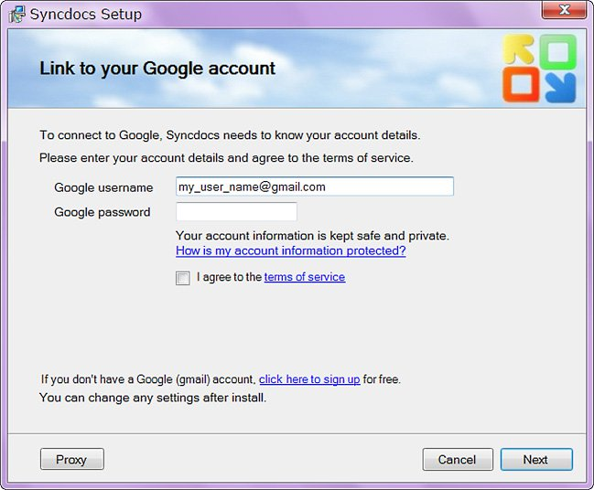
Chấp nhận các điều khoản thỏa thuận sử dụng được đưa ra bởi nhà phát triển:
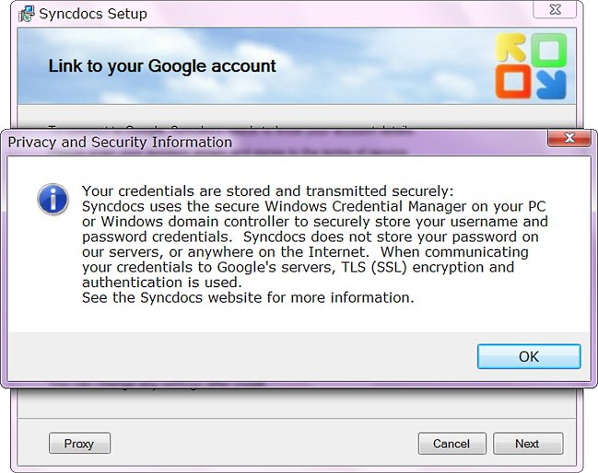
Sau khi cung cấp thông tin của tài khoản Google Account, SyncDocs sẽ tiến hành việc xác thực:
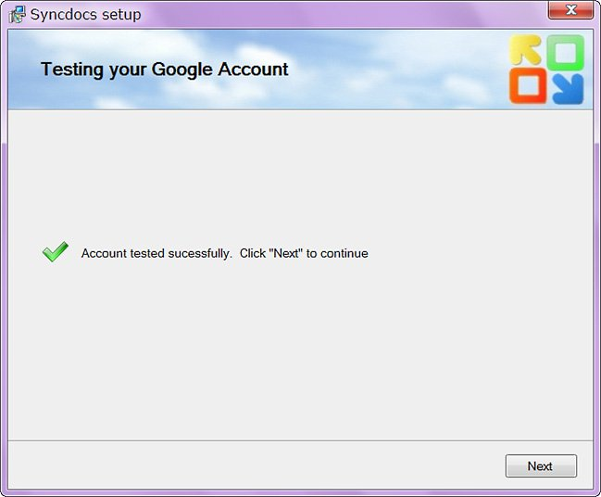
Quá trình Preferences Section tiếp theo sẽ hỏi bạn về thư mục trên máy tính cần đồng bộ, đặt tên và các file nhất định, có muốn chuyển đổi về định dạng Google Docs hay không, kích hoạt các tính năng tương thích với Windows:
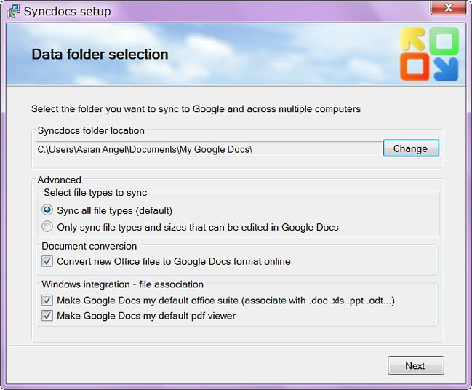
Khi nhấn nút Finish thì SyncDocs sẽ bắt đầu việc đồng bộ dữ liệu
Các bạn cần lưu ý thêm rằng SyncDocs sẽ tự động thêm vào quá trình khởi động của Windows ngay sau khi cài đặt:
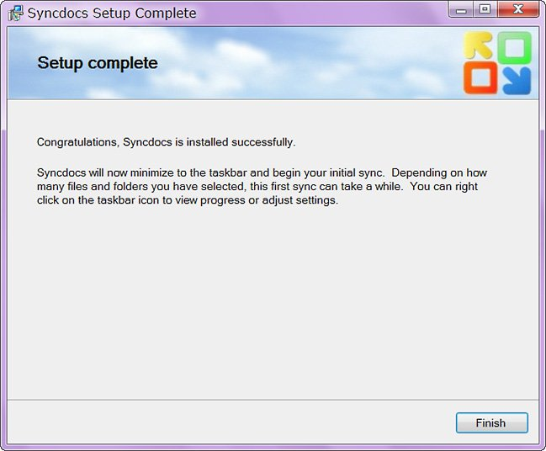
Khi nhấn chuột phải vào biểu tượng chương trình dưới khay hệ thống, chúng ta sẽ có những chức năng chính như sau:
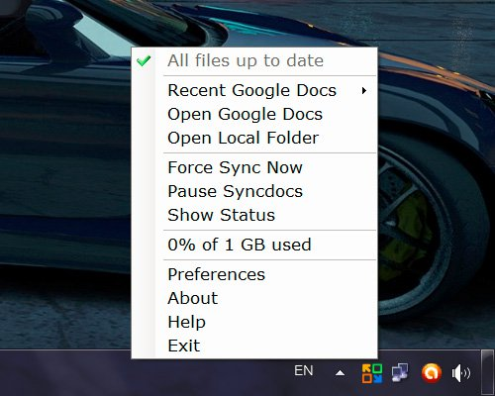
Ví dụ với thư mục được chọn để đồng bộ dữ liệu với Google Docs trên máy tính:
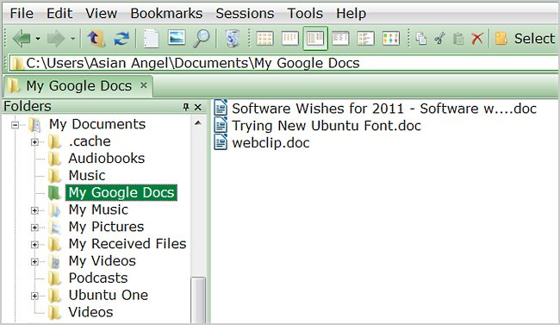
Nếu bạn tạo mới, copy hoặc di chuyển 1 file bất kỳ từ bên ngoài vào thư mục này, ngay lập tức 1 bản sao sẽ được tạo trên SyncDocs. Còn khi bạn chọn thiết lập Google Docslàm ứng dụng mở file văn bản mặc định, khi kích đúp vào 1 file bất kỳ, hệ thống sẽ tự động mở bằng trình duyệt:
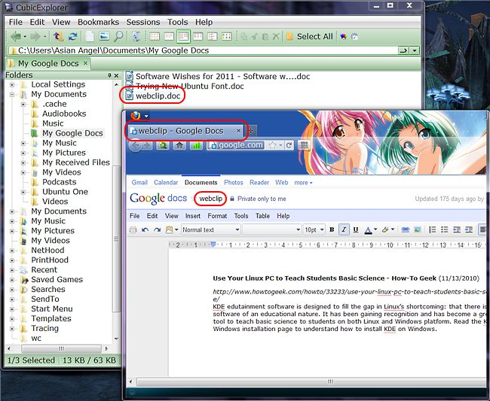
Chương trình hoạt động tương thích trên nền tảng Windows 7, Vista, và XP, .Net Framework 3.5 hoặc mới hơn. Tại thởi điểm này, SyncDocs vẫn đang trong giai đoạn thử nghiệm và hoàn thiện. Dự kiến trong tương lai, nhà phát triển sẽ đưa ra 2 phiên bản chính là miễn phí và trả phí.

